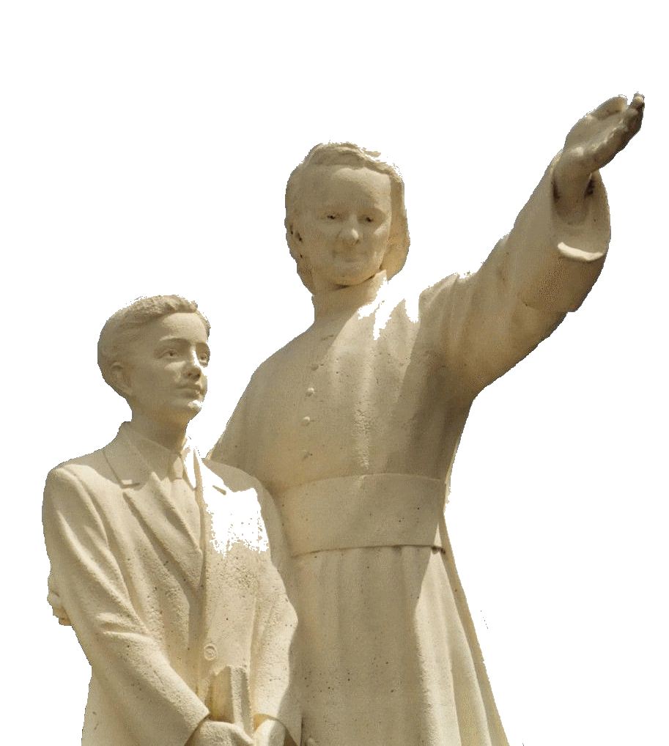

**NOVENA MENESIANA**

**SEPTIEMBRE DE 2025**

***Peregrinos en el camino de la oración***

1. **NOTICIAS DE LA POSTULACIÓN**

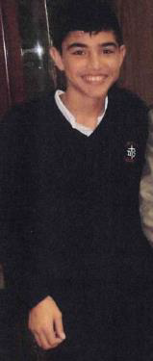

Tras las vacaciones de verano, retomamos la marcha habitual de la Causa de nuestro Padre. Tenemos dos noticias positivas:

1-El enriquecimiento del expediente de dictámenes periciales a favor de la reanudación del examen sobre la recuperación de Enzo Carollo, por parte de especialistas apreciados por el Dicasterio y, al mismo tiempo, una nueva actualización del estado de salud de Enzo por parte de los médicos de Argentina.

2- Retomar el contacto con los responsables del Dicasterio para las Causas de los Santos, para preparar un nuevo examen por parte de la Comisión Médica (preparación que requerirá todavía algún tiempo).

El postulador también pidió consejo para explorar la posibilidad de una posible introducción de la causa por algunos Hermanos que han dejado huellas particulares de santidad.

1. **INTENCIONES DE ORACIÓN POR LA INTERCESIÓN DEL PADRE.**

ORAMOS POR:

* El año escolar comienza, en varios países, con la bendición de dos jóvenes santos: **Carlo Acutis y Pier Giorgio Frassati.** Que sean los santos patronos y testigos de la vida cristiana para nuestros estudiantes.
* **Hermanos, Hermanas, Laicos en Salud Frágil**, especialmente los que están en las residencias de ancianos, con sus tesoros de ofrendas y oraciones.
* Jóvenes **en búsqueda de una vocación** y en camino de formación. Oremos especialmente por la Provincia de Santa Teresita del Niño Jesús en Uganda, que se prepara para celebrar su primer centenario.
* **Los enfermos** reportados por los animadores locales
* Los enfermos encomendados a la Petición Central: Hno. **Alberto Pardo y Sr. Stéphane** (su salud está mejorando); **Anna** y sus **dos hijos** discapacitados **Silvia** y **Luca** (ella está logrando realizar las tareas domésticas); **Claudio** (serios problemas oculares), **Mónica** (cáncer); **Sr. Lazo Flores de Filipinas** (columna afectada, recuperándose lentamente); **Leanna Rubinos**, hija de un miembro asociado, sufre de leucemia.
* Nuestros Hermanos en los lugares más peligrosos: **Congo, Haití, Sudán del Sur.**
* Los Hermanos de la nueva misión en Timor-Leste: **Stéphane, Philippe y Éric.**

1. **FAVORES OBTENIDOS POR INTERCESIÓN DEL PADRE DE LA MENNAIS**
2. NACIMIENTO PREMATURO (Prud'homme, Sask., 22-9-1977)

*“He recibido muchas veces notables favores del buen Padre de la Mennais. Una vez más vengo a darle las gracias y a testificar que, en verdad, él no nos abandona. Esto ocurrió con motivo de un parto prematuro que afectó gravemente a la madre. Tras haber invocado con fe y confianza al buen Padre de la Mennais para que devolviera la salud a la Sra. Suzanne Grimard de Mackenzie en esa ocasión...Ante un nacimiento prematuro, informé a todos los familiares de esta difícil circunstancia y los invité a unirse 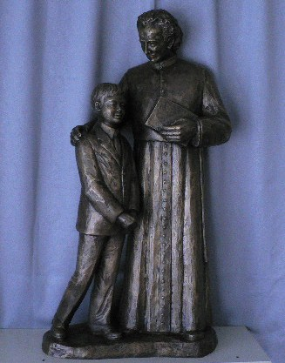a mis oraciones.*

*Llamado urgentemente, el padre corrió hacia su esposa, tras haber recorrido a toda prisa más de treinta kilómetros. Nadie podía imaginar que este hombre quedara viudo, con seis hijos a su cuidado. Sin embargo, todo salió bien y sin ningún otro incidente grave de salud. El médico no entendía cómo se había salvado esta señora. En su opinión, existía otra fuerza. «Gracias al buen Padre de la Mennais; ¡volveré a recurrir a usted!» Hermana Bertha Grimard, Hija de la Providencia*

1. FAVOR REPORTADO POR EL BR. MICHEL GOUGEON, FILIPINAS (2025)

*“En cuanto a nuestros enfermos, aquí en Filipinas, hemos dado de baja a Analinda Santos (profesora del Saint Anthony College), quien padecía cáncer: ¿remisión o curación? Es demasiado pronto para saberlo... Seguimos orando por la intercesión del Padre.”*

**LOS SANTUARIOS DE LA SANTÍSIMA VIRGEN MARÍA Y DE LOS HERMANOS: LAS APARICIONES DE LA SALETTE (19 de septiembre de 1846, Francia, Altos Alpes) Y LA HISTORIA DE NUESTROS HERMANOS EN BRETAÑA**

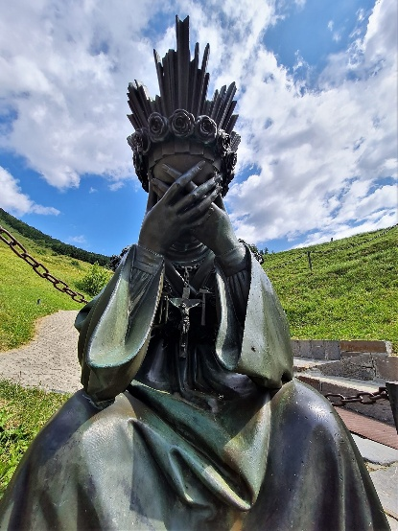

**“¡Si los hombres se convierten!”**

**La aparición**

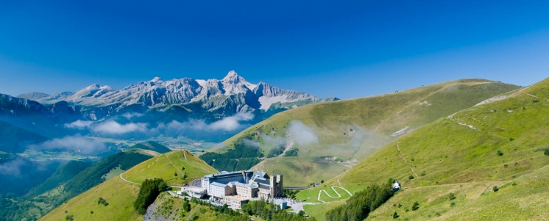Finales del verano de 1846: 19 de septiembre. Dos pastorcitos, Mélanie Calvat, de 14 años, y Maximin Giraud, de 11, pastorean ocho vacas en total, con una cabra pequeña y el perro del niño. Tuvieron que escalar las cimas del Monte Planeau, de 1800 m de altitud, en los Alpes franceses, a dos horas del pueblo de La Salette. Son muy pobres y casi sin familia: nacieron en el pequeño pueblo de Corps, donde vivieron en barrios marginales sin luz y con poco amor. Maximin quedó huérfano de madre, y Mélanie hace de pastorcita para las familias de los pueblos de los alrededores. Sin embargo, la Virgen ha elegido a estos dos pobres pequeños para confiarles un gran mensaje.

Por la tarde, tras un momento de descanso, ven un círculo de luz, como un pequeño sol, en un pequeño valle, junto a un manantial. Atraídos por el extraño fenómeno, se acercan con una mezcla de curiosidad y miedo. Dentro de la luz, ven a una mujer llorando, con la cabeza entre las manos. Vestía como las mujeres de la región, pero con coronas de rosas en la cabeza y los pies, y una cadena de hierro en el pecho, a la que se sujetaban un crucifijo y signos de la Pasión. Se dirige a ellos: ***«Acérquense, hijos míos. No tengan miedo. Estoy aquí para anunciarles una gran noticia».*** Levanta su rostro lloroso y les habla en dialecto. Llena de dolor, revela las ofensas contra su Hijo: el abandono de los sacramentos y la oración, los insultos contra Dios, las transgresiones de los mandamientos. «Si mi pueblo no quiere someterse, estoy obligada a soltar el brazo de mi Hijo; ya no puedo sostenerlo». Explica las consecuencias de este mal comportamiento: malas cosechas, hambre, enfermedades. ***“¡Cuánto tiempo he sufrido por ustedes!” Pero también anima a la conversión: “Si se convierten, las piedras y las rocas se convertirán en montones de trigo y se sembrarán patatas en la*** ***tierra”. Concluye: “¡Recen mucho, hijos míos, por la tarde y por la mañana! Al menos digan, si no tienen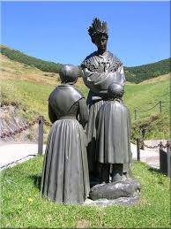 tiempo, un Padrenuestro y un Ave María!”*** La bella Señora les encomienda una misión: ***«Hijos míos, den a conocer todo esto a mi pueblo».*** Entonces, como deslizándose, asciende hasta la cima de la ladera, mira al Cielo y luego baja la mirada hacia los dos pastorcitos. Quisieran retenerla, pero ella se funde con la luz.

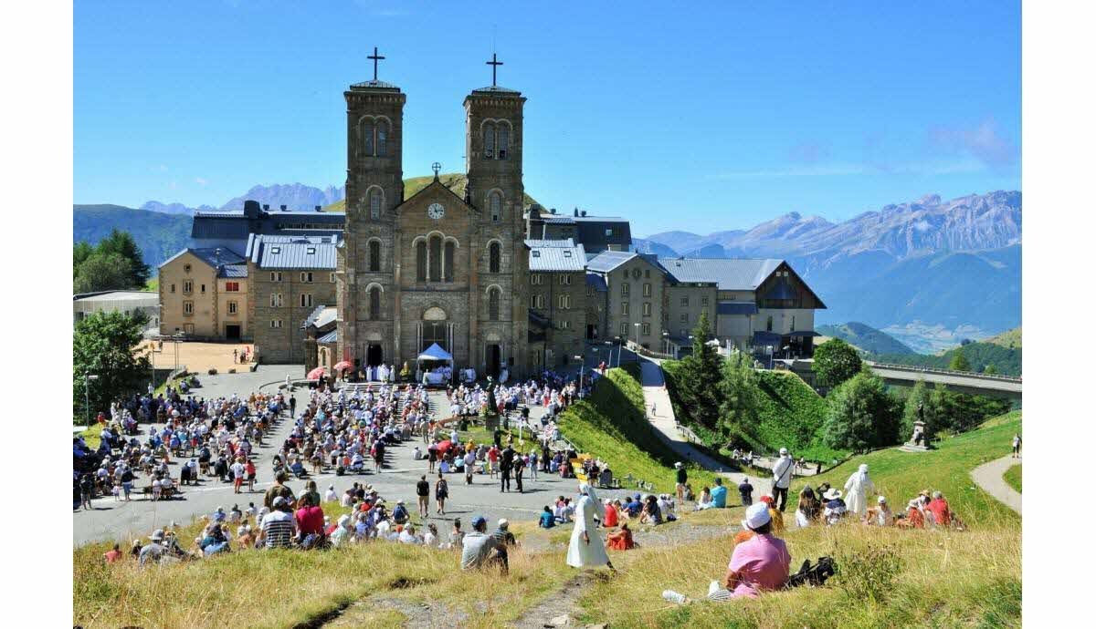De vuelta en el pueblo, los dos niños comenzaron a contarles a todos esta historia. Tras la oposición y la desconfianza iniciales, los fieles comenzaron a creer en la aparición de la Virgen. Quedaron asombrados por todos los detalles revelados por la Bella Señora, a quien ahora reconocieron como la Santísima Virgen. El sacerdote, conmovido, se convirtió en apóstol del mensaje. Tras muchas preguntas e investigaciones, el obispo de Grenoble, Monseñor Philibert de Bruillard, declaró el 19 de septiembre de 1851: ***«La aparición de la Santísima Virgen a los dos pastores en el monte de La Salette, lleva en sí todas las características de la verdad y los fieles tienen derecho a creerla indudable y cierta».*** Un gran movimiento de devoción siguió a este acontecimiento: pronto comenzó la construcción del santuario; se organizaron peregrinaciones y se multiplicaron las celebraciones. Siguieron brillantes conversiones y se confirmaron las primeras curaciones: una gran renovación se extendió en la Iglesia, incluso más allá de las fronteras de Francia.

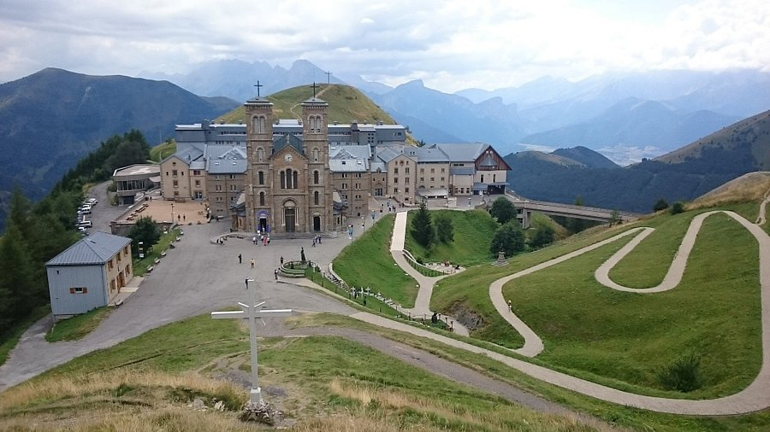Podemos concluir con algunas reflexiones de figuras espirituales sobre estas apariciones sencillas y a la vez grandiosas:

**“María, nuestra Madre, nos dice que nos falta el sentido del pecado, lo que la lleva a romper a llorar. Estamos llamados a comprender el amor íntimo de Dios por el hombre que la Virgen nos revela.”(**Card. Martini) ***«La Salette es un mensaje de esperanza, transmitido por la Madre de la humanidad».*** (Juan Pablo II) ***«La Salette es el evento religioso más importante del siglo XIX».*** (Maritain) ***«La Salette hace mucho bien en el presente, pero hará mucho más en el futuro».*** (El Santo Cura de Ars)

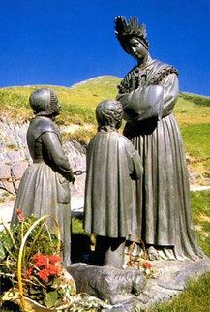

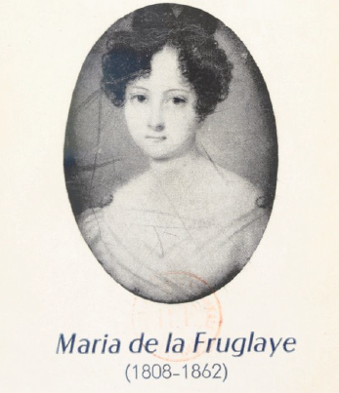**LA SALETTE Y BRETAÑA: Señorita María de la Fruglaye**

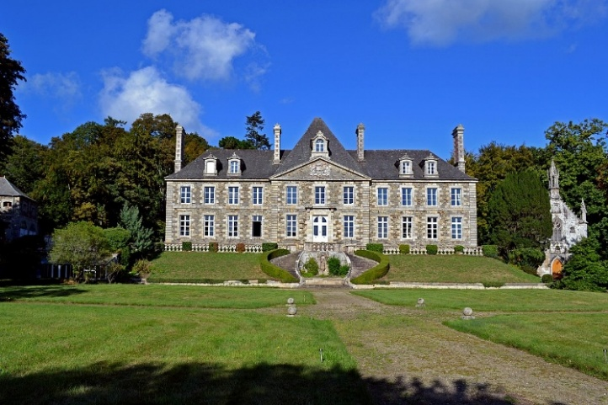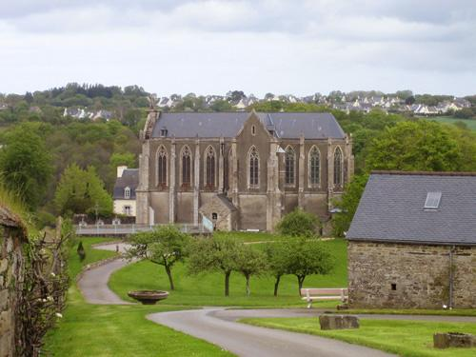¿Por qué un santuario dedicado a Nuestra Señora de La Salette, en Morlaix (Bretaña), situado a más de 1000 km del lugar de la Aparición y casi inmediatamente después? Este es el origen. En 1830, las monjas hospitalarias de San Agustín de Quimper fueron despedidas de su hospital por la administración municipal. Después de tres años de dispersión, fueron acogidas en el gran convento de San Francisco, adquirido para ellas por la señorita María de la Fruglaye, en Ploujean, cerca de Morlaix. Esta joven vivía con su padre **en el castillo de Keranroux.** Ubicado frente al instituto de las monjas. María tenía entonces 25 años y ya estaba llena de celo por Dios y una ardiente caridad hacia los pobres y los niños. Apoyaba las instituciones cristianas de la región con sus recursos. La llamaban «la santa de Ploujean». En 1846, se enteró de la aparición en La Salette, se sintió muy conmovida y quiso, de alguna manera, dedicar a la Virgen «llorona» un lugar de oración y reparación por los pecados.

Obtuvo del sacerdote, el padre Perrin, un trozo de la piedra sobre la que la Virgen había posado su pie durante la aparición. El capellán de la comunidad, el padre de Kermenguy, construyó un pequeño oratorio en 1847.

Una intervención extraordinaria cambió los planes. Las monjas habían construido, junto al hospital, una escuela con internados y colegios de día. «***Dos estudiantes enfermaron gravemente. Fueron desahucíados por los médicos, no podían comer nada y se “secaban” día a día. Las monjas pensaron en invocar a la Virgen de los Alpes… Comenzaron una novena, luego otra. Ninguna reacción. La tercera terminó el 19 de septiembre, aniversario de la Aparición. ¡Un milagro admirable: los dos enfermos se curaron y el médico confirmó la curación!».*** Como agradecimiento, la comunidad quiso construir una capilla.

El sacerdote, el padre Le Moal, deseaba un santuario que, no fuera demasiado estrecho, y abierto a la parroquia: se amplió el primer oratorio. La bendición tuvo lugar el 18 de septiembre de 1848, y al día siguiente se celebró el primer indulto de La Salette en Morlaix, con una gran concurrencia de peregrinos. Fue la primera capilla pública construida en honor a Nuestra Señora de La Salette, una «hija que precedió a la madre», ya que la iglesia de la aparición no se comenzó en La Salette hasta 1852. Por ello, su nombre provisional fue «Nuestra Señora Reparadora». Años después, se 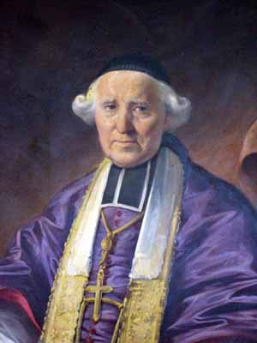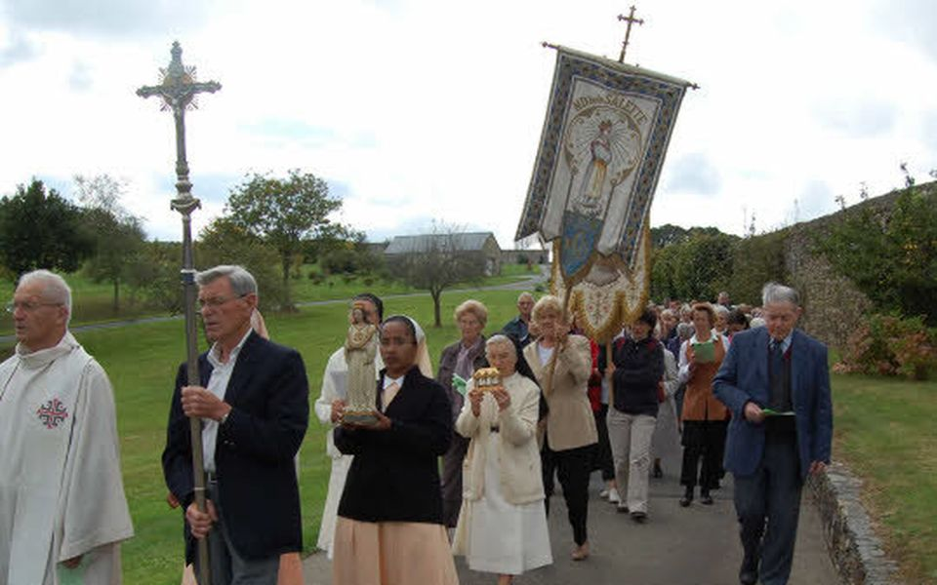construyó una nueva capilla. Más espaciosa, con un gran Vía Crucis. Desde 1848, ***el “Perdón de La Salette” se celebra cada año en Morlaix***: se celebra el tercer domingo de septiembre y participan numerosos fieles de la región.

**Los Hermanos, la señorita de la Fruglaye y la Salette**

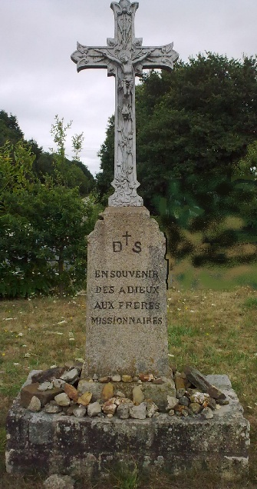El intermediario entre los Hermanos y las Apariciones de La Salette es, sin duda, la familia de la Fruglaye: el Sr. Charles-Émile de la Fruglaye, noble de Kéranroux, y su hija, la Srta. María, considerada por todos, en la región de Morlaix, como una verdadera santa. El Padre de la Mennais conocía muy bien a esta familia, quizá por ser vicario en la diócesis de St-Brieuc: la región de Trégor se encontraba en la frontera entre ambas diócesis. Sin duda, era muy cercano a esta familia: la Srta. María nos dejó el relato de numerosos recuerdos personales del Fundador, especialmente sobre su infancia y sobre las vicisitudes de Féli (véase la biografía de Merlaud): recuerdos que había escuchado directamente del Padre de la Mennais.

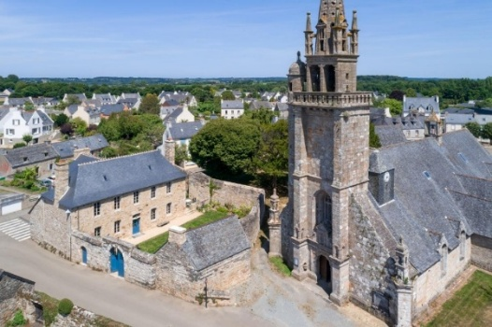Encontramos a la familia de la Fruglaye en la fundación de las escuelas de Finisterre, en particular la de **Ploujean**, la primera establecida en este departamento. La señorita María logró restablecer una especie de reconciliación entre el obispo de Quimper, **Monseñor de Poulpiquet**, y el señor de la Mennais, a quien creía arrastrado a la revuelta de su hermano Féli. ***«Escribo inmediatamente al señor de la Mennais para comunicarle sus buenas intenciones y pedirle que acelere el nombramiento de un Hermano [Polycarpe Ollivier]. No vemos otra manera de brindar una educación cristiana a nuestros pequeños, que piden el pan de la instrucción y sólo encuentran manos casi envenenadas para repartírselo...».*** María puso a disposición del Hermano una habitación y un terreno en su propiedad para la nueva escuela: esto abriría la puerta a los demás centros educativos que el Fundador habría fundado en Finisterre.

Este clima de colaboración y de entendimiento casi familiar con la familia de la Fruglaye llegó hasta el punto de elegir el castillo de Kéranroux como escala acogedora para los Hermanos misioneros que embarcarían en el puerto de Brest: fue el caso de la primera expedición misionera a Guadalupe, en diciembre de 1837. Lo mismo ocurriría con otras.

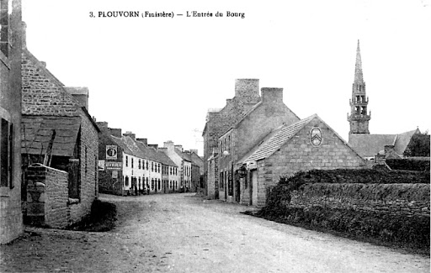[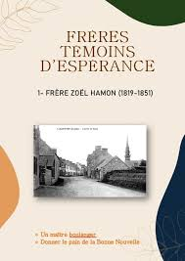](https://www.lamennais.org/petites-vies-de-freres-temoins-desperance/)Finalmente, la presencia de Maria de la Fruglaye no es ajena a la obra del **santo Hermano Zoël de Plouvorn, pueblo muy cercano a Ploujean**. Llegó a Plouvorn en 1842, con tan solo 23 años. La señorita Maria supervisó su nueva escuela y ayudó al joven Hermano a superar los obstáculos que la administración anticlerical de Morlaix le impuso para su nombramiento como maestro municipal. En 1846-47, años de la terrible hambruna, se ayudaron mutuamente para socorrer a los hambrientos, para informarse sobre el precio del trigo y para organizar una panadería social para salvar a los pobres de la hambruna. Esta obra de caridad también se inspiró en las apariciones de la Virgen en La Salette (véase A. Guénolé), como una llamada a la conversión de los corazones y a la ayuda mutua. El Hermano Zoël moriría víctima de su devoción al cuidar a los enfermos de fiebre tifoidea abandonados: un celo que había visto encarnado en María durante el cólera de 1833 y en otras epidemias. Los dos «testigos de la caridad» santificaron su región con su heroico celo.

**FUENTES: APARICIONES DE LA SALETTE (Padres Misioneros de Nuestra Señora de La Salette) / Nuestra Señora de La Salette en Morlaix: Peregrinaciones de Francia / de San Jerónimo “Vida de María Ana de la Fruglaye” 1868 / FA Pesquer EM37 / FA Guénolé: “El FIC en Finisterre”**